Mozijegyfoglaló
Dokumentáció
29-es csapat:
Dávid Tamás E5IKA5
Kaleszdorfer Péter IX7QAB
Kusztor Bence BLX0UK
A dokumentum tartalma:
2. Feladatleírás
3. Aktorok és használati esetek
4. Használati eset diagram
5. Használati esetek
5. Vendég & Vásárló & Személyzeti tag
6. Vendég
7. Felhasználó
14. Vásárló
19. Személyzeti tag
25. Adminisztrátor
28. Tevékenységdiagramok
33. Osztálydiagram
34. Szekvenciadiagramok
Felhasznált programok:
MS Office Word 2003
yEd Graph Editor
Visual Paradigm
StarUML
Qt Creator

Feladatleírás
Feladatunk egy objektum-orientált "online mozijegyfoglalást" szimuláló program megtervezése és elkészítése.
A felületen a felhasználók meg tudják nézni, hogy mikor milyen filmvetítések vannak betervezve melyik teremben, és ha van szabad hely, adott időpontra jegyet tudnak foglalni. Ezt a rendszer rögzíti és visszaigazolást (képernyőre kiírás) küld a felhasználónak. A felhasználók le tudják mondani foglalásaikat, illetve online ki tudják fizetni azokat, melyről számlát kapnak (képernyőre kiírás). A fizetéseket szintén rögzíti a rendszer. Kifizetés után nincs lehetőség a foglalás lemondására. A felhasználók módosítani tudják fiókjának adatait.
Legyen személyzeti hozzáférés. A személyzet módosítani tudja az egyes termek férőhelyeinek számát (székek számát).
Van egy adminisztrátor, aki felveszi és kezelni tudja a személyzetet a rendszerben.
Az egyes szereplőkhöz további tevékenységeket kell kitalálnunk, hogy megfeleljünk a követelményeknek.
További követelmények:
* Objektumorientált program.
* Tilos adatbázist használni. Az adatokat külső állományban kell eltárolni, azokhoz onnan kell hozzáférni (.txt; .xml; csv; ...).
* Tilos grafikus felhasználói felületet készíteni. A program konzol menüvel legyen navigálható.
* Minden aktorhoz tartozzon legalább 3-4 funkció.
* Legyenek benne <<include>>, <<extend>> és speciális használati esetek.
Aktorok és használati esetek

Vendég & Vásárló & Személyzeti tag
- Vetítések megtekintése

Vendég
- Regisztráció

Felhasználó: Vásárló + Személyzeti tag + Adminisztrátor
- Bejelentkezés
- Adatmódosítás
-> Név módosítása
-> Lakcím módosítása
-> E-mailcím módosítása
-> Jelszó módosítása
- Kijelentkezés

Vásárló
- Jegyfoglalás
- Foglalások megtekintése
- Foglalás lemondása
- Fizetés
- Fizetések megtekintése

Személyzeti tag
- Vetítés hozzáadása
- Vetítés módosítása
-> Vetítés időpontjának módosítása
-> Vetítés termének cseréje
- Vetítés törlése
- Férőhelyek módosítása

Adminisztrátor
- Személyzeti tag felvétele
- Személyzeti tag törlése
- Hibanapló megtekintése

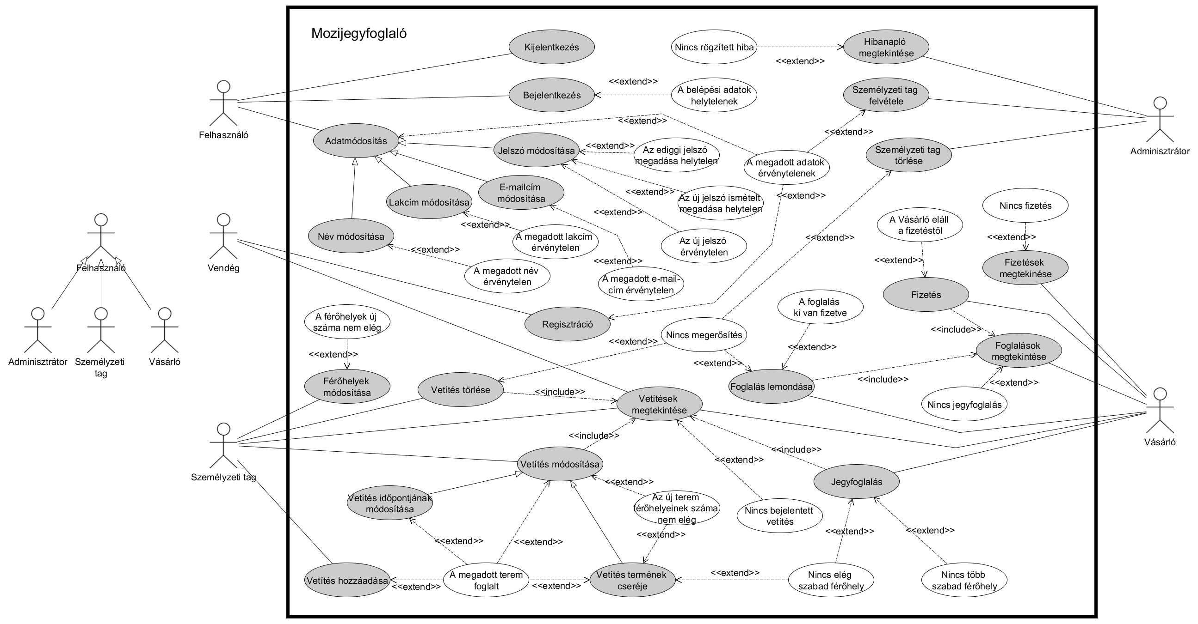
Használati eset diagram

Használati esetek
Vendég & Vásárló & Személyzeti tag
Név | Vetítések megtekintése
Követelmény | –
Előfeltétel | –
Cél | a bejelentett filmvetítések megtekintése
Elsődleges aktor | Vendég  Vásárló  Személyzeti tag
Másodlagos aktor | –
Kiváltó esemény | a Vendég, Vásárló vagy Személyzeti tag meg szeretné tekinteni a bejelentett filmvetítéseket
Fő lépések | 1. | a Vendég, Vásárló vagy Személyzeti tag meg szeretné tekinteni a bejelentett filmvetítéseket
Fő lépések | 2. | a Vendég, Vásárló vagy Személyzeti tag kiválasztja a Vetítések megtekintése menüpontot
Fő lépések | 3. | a rendszer kilistázza a bejelentett filmvetítéseket
Fő lépések | 4. | a Vendég, Vásárló vagy Személyzeti tag megtekinti a bejelentett filmvetítések listáját
Kivételek | 3.1 | nincs bejelentett filmvetítés
Kivételek | 3.2 | a rendszer visszajelzést küld a bejelentett filmvetítések hiányáról a Vendég, Vásárló vagy Személyzeti tag számára

Vendég
Név | Regisztráció
Követelmény | –
Előfeltétel | a Vendég nem rendelkezik regisztrált fiókkal
Cél | a Vendég regisztrálja magát a rendszerbe
Elsődleges aktor | Vendég
Másodlagos aktor | –
Kiváltó esemény | a Vendég regisztrálni szeretne a rendszerbe
Fő lépések | 1. | a Vendég regisztrálni szeretne a rendszerbe
Fő lépések | 2. | a Vendég kiválasztja a Regisztráció menüpontot
Fő lépések | 3. | a rendszer elkéri a Vendég adatait
Fő lépések | 4. | a Vendég megadja adatait
Fő lépések | 5. | a rendszer ellenőrzi az adatok érvényességét
Fő lépések | 6. | az adatok rögzítésre kerülnek a Felhasználói adatbázisban
Fő lépések | 7. | a rendszer visszajelzést ad a sikeres regisztrációról
Kivételek | 4.1 | a Vendég mégsem szeretne regisztrálni
Kivételek | 4.2 | a Vendég visszalép a vendég főmenübe
Kivételek | 5.1 | a megadott adatok érvénytelenek
Kivételek | 5.2 | a rendszer visszajelzést küld a Vendég számára az adatok érvénytelenségéről
Kivételek | 5.3 | a rendszer ismét elkéri a Vendég adatait

Felhasználó
Név | Bejelentkezés
Követelmény | –
Előfeltétel | a Felhasználó rendelkezik regisztrált fiókkal  a Felhasználó nincs bejelentkezve
Cél | a Felhasználó bejelentkezik a rendszerbe
Elsődleges aktor | Felhasználó
Másodlagos aktor | –
Kiváltó esemény | a Felhasználó be szeretne jelentkezni a rendszerbe
Fő lépések | 1. | a Felhasználó be szeretne jelentkezni a rendszerbe
Fő lépések | 2. | a Felhasználó kiválasztja a Bejelentkezés menüpontot
Fő lépések | 3. | a rendszer elkéri a Felhasználó belépési adatait
Fő lépések | 4. | a Felhasználó megadja a belépési adatait
Fő lépések | 5. | a rendszer ellenőrzi a megadott adatok helyességét
Fő lépések | 6. | a rendszer belépteti a Felhasználót a rendszerbe
Kivételek | 4.1 | a Felhasználó mégsem szeretné módosítani fiókjához tartozó adatait
Kivételek | 4.2 | a Felhasználó visszalép a vásárlói-, személyzeti- vagy adminisztrátori főmenübe
Kivételek | 5.2.1 | a megadott belépési adatok helytelenek
Kivételek | 5.2.2 | a rendszer rögzíti a sikertelen bejelentkezési kísérletet a Hibanaplóban
Kivételek | 5.2.3 | a rendszer visszajelzést küld a sikertelen bejelentkezésről a Felhasználónak

Név | Adatmódosítás
Követelmény | –
Előfeltétel | a Felhasználó be van jelentkezve
Cél | a Felhasználó módosítja adatait
Elsődleges aktor | Felhasználó
Másodlagos aktor | –
Kiváltó esemény | a Felhasználó módosítani szeretné adatait
Fő lépések | 1. | a Felhasználó módosítani szeretné adatait
Fő lépések | 2. | a Felhasználó kiválasztja az Adatmódosítás menüpontot
Fő lépések | 3. | a rendszer kiírja a Felhasználó jelenlegi adatait
Fő lépések | 4. | a rendszer megkérdezi, hogy a Felhasználó nevét, lakcímét, e-mailcímét vagy jelszavát szeretné módosítani
Fő lépések | 5. | a Felhasználó kiválasztja, hogy nevét, lakcímét, e-mailcímét vagy jelszavát szeretné módosítani
Fő lépések | 6. | a Felhasználó megadja az új adatokat
Fő lépések | 7. | a rendszer ellenőrzi az új adatok érvényességét
Fő lépések | 8. | a rendszer rögzíti az új adatokat a Felhasználói adatbázisban
Fő lépések | 9. | a rendszer visszajelzést ad a sikeres adatmódosításról
Kivételek | 5.1 | a Felhasználó mégsem szeretné módosítani fiókjához tartozó adatait
Kivételek | 5.2 | a Felhasználó visszalép a vásárlói-, személyzeti- vagy adminisztrátori főmenübe
Kivételek | 7.1 | a megadott adatok érvénytelenek
Kivételek | 7.2 | a rendszer visszajelzést küld az adatok érvénytelenségéről a Felhasználó számára
Kivételek | 7.3 | a rendszer az adatok újbóli megadására szólítja fel a Felhasználót

Név | Név módosítása
Követelmény | –
Előfeltétel | a Felhasználó be van jelentkezve
Cél | a Felhasználó módosítja fiókjában megadott nevét
Elsődleges aktor | Felhasználó
Másodlagos aktor | –
Kiváltó esemény | a Felhasználó módosítani szeretné fiókjában megadott nevét
Fő lépések | 1. | a Felhasználó módosítani szeretné fiókjában megadott nevét
Fő lépések | 2. | a Felhasználó kiválasztja az Adatmódosítás menüpontot
Fő lépések | 3. | a rendszer kiírja a Felhasználó jelenlegi adatait
Fő lépések | 4. | a rendszer megkérdezi, hogy a Felhasználó nevét, lakcímét, e-mailcímét vagy jelszavát szeretné módosítani
Fő lépések | 5. | a Felhasználó kiválasztja, a Név módosítása menüpontot
Fő lépések | 6. | a Felhasználó megadja az új nevet
Fő lépések | 7. | a rendszer ellenőrzi az új név érvényességét
Fő lépések | 8. | a rendszer rögzíti az új nevet a Felhasználói adatbázisban
Fő lépések | 9. | a rendszer visszajelzést ad a sikeres névmódosításról
Kivételek | 5.1 | a Felhasználó mégsem szeretné módosítani fiókjához tartozó adatait
Kivételek | 5.2 | a Felhasználó visszalép a vásárlói-, személyzeti- vagy adminisztrátori főmenübe
Kivételek | 7.1 | a megadott név érvénytelen
Kivételek | 7.2 | a rendszer visszajelzést küld a név érvénytelenségéről a Felhasználó számára
Kivételek | 7.3 | a rendszer a név újbóli megadására szólítja fel a Felhasználót

Név | Lakcím módosítása
Követelmény | –
Előfeltétel | a Felhasználó be van jelentkezve
Cél | a Felhasználó módosítja fiókjához megadott lakcímét
Elsődleges aktor | Felhasználó
Másodlagos aktor | –
Kiváltó esemény | a Felhasználó módosítani szeretné fiókjához megadott lakcímét
Fő lépések | 1. | a Felhasználó módosítani szeretné fiókjához megadott lakcímét
Fő lépések | 2. | a Felhasználó kiválasztja az Adatmódosítás menüpontot
Fő lépések | 3. | a rendszer kiírja a Felhasználó jelenlegi adatait
Fő lépések | 4. | a rendszer megkérdezi, hogy a Felhasználó nevét, lakcímét, e-mailcímét vagy jelszavát szeretné módosítani
Fő lépések | 5. | a Felhasználó kiválasztja a Lakcím módosítása menüpontot
Fő lépések | 6. | a Felhasználó megadja az új lakcímet
Fő lépések | 7. | a rendszer ellenőrzi az új lakcím érvényességét
Fő lépések | 8. | a rendszer rögzíti az új lakcímet a Felhasználói adatbázisban
Fő lépések | 9. | a rendszer visszajelzést ad a sikeres lakcímmódosításról
Kivételek | 5.1 | a Felhasználó mégsem szeretné módosítani fiókjához tartozó adatait
Kivételek | 5.2 | a Felhasználó visszalép a vásárlói-, személyzeti- vagy adminisztrátori főmenübe
Kivételek | 7.1 | a megadott lakcím érvénytelen
Kivételek | 7.2 | a rendszer visszajelzést küld a lakcím érvénytelenségéről a Felhasználó számára
Kivételek | 7.3 | a rendszer a lakcím újbóli megadására szólítja fel a Felhasználót

Név | E-mailcím módosítása
Követelmény | –
Előfeltétel | a Felhasználó be van jelentkezve
Cél | a Felhasználó módosítja fiókjához tartozó e-mail címét
Elsődleges aktor | Felhasználó
Másodlagos aktor | –
Kiváltó esemény | a Felhasználó módosítani szeretné fiókjához tartozó e-mail címét
Fő lépések | 1. | a Felhasználó módosítani szeretné fiókjához tartozó e-mail címét
Fő lépések | 2. | a Felhasználó kiválasztja az Adatmódosítás menüpontot
Fő lépések | 3. | a rendszer kiírja a Felhasználó jelenlegi adatait
Fő lépések | 4. | a rendszer megkérdezi, hogy a Felhasználó nevét, lakcímét, e-mailcímét vagy jelszavát szeretné módosítani
Fő lépések | 5. | a Felhasználó kiválasztja az E-mailcím módosítása menüpontot
Fő lépések | 6. | a Felhasználó megadja az új e-mail címet
Fő lépések | 7. | a rendszer ellenőrzi az új e-mail érvényességét
Fő lépések | 8. | a rendszer rögzíti az új e-mail címet a Felhasználói adatbázisban
Fő lépések | 9. | a rendszer visszajelzést ad a sikeres e-mailcím-módosításról
Kivételek | 5.1 | a Felhasználó mégsem szeretné módosítani fiókjához tartozó adatait
Kivételek | 5.2 | a Felhasználó visszalép a vásárlói-, személyzeti- vagy adminisztrátori főmenübe
Kivételek | 7.1 | a megadott e-mail cím érvénytelen
Kivételek | 7.2 | a rendszer visszajelzést küld az e-mailcím érvénytelenségéről a Felhasználó számára
Kivételek | 7.3 | a rendszer az e-mailcím újbóli megadására szólítja fel a Felhasználót

Név | Jelszó módosítása
Követelmény | –
Előfeltétel | a Felhasználó be van jelentkezve
Cél | a Felhasználó módosítja fiókjához tartozó jelszavát
Elsődleges aktor | Felhasználó
Másodlagos aktor | –
Kiváltó esemény | a Felhasználó módosítani szeretné fiókjához tartozó jelszavát
Fő lépések | 1. | a Felhasználó módosítani szeretné fiókjához tartozó jelszavát
Fő lépések | 2. | a Felhasználó kiválasztja az Adatmódosítás menüpontot
Fő lépések | 3. | a rendszer kiírja a Felhasználó jelenlegi adatait
Fő lépések | 4. | a rendszer megkérdezi, hogy a Felhasználó nevét, lakcímét, e-mailcímét vagy jelszavát szeretné módosítani
Fő lépések | 5. | a Felhasználó kiválasztja a Jelszó módosítása menüpontot
Fő lépések | 6. | a rendszer az eddigi jelszó megadására szólítja fel a Felhasználót
Fő lépések | 7. | a Felhasználó megadja eddigi jelszavát
Fő lépések | 8. | a rendszer ellenőrzi a jelszó helyességét
Fő lépések | 9. | a rendszer az új jelszó megadására szólítja fel a Felhasználót
Fő lépések | 10. | a Felhasználó megadja az új jelszót
Fő lépések | 11. | a rendszer ellenőrzi az új jelszó érvényességét
Fő lépések | 12. | a rendszer az új jelszó ismételt megadására szólítja fel a Felhasználót
Fő lépések | 13. | a Felhasználó ismét megadja az új jelszót
Fő lépések | 14. | a rendszer leellenőrzi, hogy az ismételten megadott jelszó megegyezik-e a korábban megadottal
Fő lépések | 15. | a rendszer rögzíti az új jelszót a Felhasználói adatbázisban
Fő lépések | 16. | a rendszer visszajelzést ad a sikeres jelszómódosításról
Kivételek | 5.1 | a Felhasználó mégsem szeretné módosítani fiókjához tartozó adatait
Kivételek | 5.2 | a Felhasználó visszalép a vásárlói-, személyzeti- vagy adminisztrátori főmenübe
Kivételek | 8.1 | a megadott jelszó helytelen
Kivételek | 8.2 | a rendszer visszajelzést küld a jelszó helytelenségéről a Felhasználó számára
Kivételek | 8.3 | a rendszer visszadobja a Felhasználót az Adatmódosítás menüpontba
Kivételek | 11.1 | az új jelszó érvénytelen
Kivételek | 11.2 | a rendszer visszajelzést küld az új jelszó érvénytelenségéről a Felhasználó számára
Kivételek | 11.3 | a rendszer a jelszó újbóli megadására szólítja fel a Felhasználót
Kivételek | 14.1 | az új jelszó ismételt megadása helytelen
Kivételek | 14.2 | a rendszer visszajelzést küld a jelszó hibásan történő ismételt megadásáról a Felhasználó számára
Kivételek | 14.3 | a rendszer az új jelszó újbóli megadására szólítja fel a Felhasználót

Név | Kijelentkezés
Követelmény | –
Előfeltétel | a Felhasználó be van jelentkezve
Cél | a Felhasználó kijelentkezik a rendszerből
Elsődleges aktor | Felhasználó
Másodlagos aktor | –
Kiváltó esemény | a Felhasználó ki szeretne jelentkezni
Fő lépések | 1. | a Felhasználó ki szeretne jelentkezni
Fő lépések | 2. | a Felhasználó kiválasztja a Kijelentkezés menüpontot
Fő lépések | 3. | a rendszer kilépteti a felhasználót a rendszerből
Fő lépések | 4. | a rendszer visszajelzést ad a sikeres kijelentkezésről
Kivételek | –

Vásárló
Név | Jegyfoglalás
Követelmény | –
Előfeltétel | a Vásárló be van jelentkezve
Cél | a Vásárló jegyet foglal egy adott vetítésre
Elsődleges aktor | Vásárló
Másodlagos aktor | –
Kiváltó esemény | a Vásárló jegyet szeretne foglalni egy adott vetítésre
Fő lépések | 1. | a Vásárló jegyet szeretne foglalni egy adott vetítésre
Fő lépések | 2. | a Vásárló kiválasztja a Jegyfoglalás menüpontot
Fő lépések | 3. | Include::Vetítések megtekintése
Fő lépések | 4. | a rendszer elkéri annak a vetítésnek az azonosítóját, amelyre a Vásárló jegyet szeretne foglalni
Fő lépések | 5. | a Vásárló megadja annak a vetítésnek az azonosítóját, amelyre jegyet szeretne foglalni
Fő lépések | 6. | a rendszer megjeleníti a szabad férőhelyek számát
Fő lépések | 7. | a rendszer megkérdezi, hány férőhelyet szeretne lefoglalni a Vásárló
Fő lépések | 8. | a Vásárló megadja a lefoglalni kívánt férőhelyek számát
Fő lépések | 9. | a rendszer ellenőrzi, van-e elég szabad férőhely
Fő lépések | 10. | a rendszer rögzíti a foglalást a Központi adatbázisban
Fő lépések | 11. | a rendszer visszajelzést ad a sikeres lefoglalásról
Kivételek | 5.1 | a Vásárló mégsem szeretne jegyet foglalni
Kivételek | 5.2 | a Vásárló visszalép a vásárlói főmenübe
Kivételek | 6.1 | nincs több szabad férőhely
Kivételek | 6.2 | a rendszer visszajelzést küld a szabad férőhelyek hiányáról a Vásárló számára
Kivételek | 9.1 | nincs elég szabad férőhely
Kivételek | 9.2 | a rendszer visszajelzést küld a szabad férőhelyek hiányáról a Vásárló számára

Név | Foglalások megtekintése
Követelmény | –
Előfeltétel | a Vásárló be van jelentkezve
Cél | a Vásárló megtekinti az eddigi jegyfoglalásait
Elsődleges aktor | Vásárló
Másodlagos aktor | –
Kiváltó esemény | a Vásárló meg szeretné tekinteni az eddigi jegyfoglalásait
Fő lépések | 1. | a Vásárló meg szeretné tekinteni az eddigi jegyfoglalásait
Fő lépések | 2. | a Vásárló kiválasztja a Foglalások megtekintése menüpontot
Fő lépések | 3. | a rendszer kilistázza a Vásárló jegyfoglalásait
Fő lépések | 4. | a Vásárló megtekinti jegyfoglalásait
Kivételek | 3.1 | nincs jegyfoglalása a Vásárlónak
Kivételek | 3.2 | a rendszer visszajelzést küld a jegyfoglalások hiányáról a Vásárló számára

Név | Foglalás lemondása
Követelmény | –
Előfeltétel | a Vásárló be van jelentkezve
Cél | a Vásárló lemondja az előzőleg lefoglalt jegyét
Elsődleges aktor | Vásárló
Másodlagos aktor | –
Kiváltó esemény | a Vásárló le szeretné mondani valamely előzőleg lefoglalt jegyét
Fő lépések | 1. | a Vásárló le szeretné mondani valamely előzőleg lefoglalt jegyét
Fő lépések | 2. | a Vásárló kiválasztja a Foglalás lemondása menüpontot
Fő lépések | 3. | Include::Foglalások megtekintése
Fő lépések | 4. | a rendszer elkéri annak a foglalásnak az azonosítóját, amelyet a Vásárló le szeretne mondani
Fő lépések | 5. | a Vásárló megadja annak a foglalásnak az azonosítóját, amelyet a szeretne mondani
Fő lépések | 6. | a rendszer a lemondás megerősítésére szólítja fel a Vásárlót
Fő lépések | 7. | a Vásárló megerősíti foglalásának lemondását
Fő lépések | 8. | a rendszer rögzíti a foglalás lemondását a Központi adatbázisban
Fő lépések | 9. | a rendszer visszajelzést ad a sikeres lemondásról
Kivételek | 5.1 | a Vásárló mégsem szeretne foglalást lemondani
Kivételek | 5.2 | a Vásárló visszalép a vásárlói főmenübe
Kivételek | 6.1 | a foglalást nem lehet lemondani, mert az már ki van fizetve
Kivételek | 6.2 | a rendszer visszajelzést küld a kifizetett foglalásról a Vásárló számára
Kivételek | 7.1 | a Vásárló nem erősíti meg a foglalás lemondását
Kivételek | 7.2 | a rendszer visszajelzést küld a lemondás érvénytelenségéről a Vásárló számára

Név | Fizetés
Követelmény | –
Előfeltétel | a Vásárló be van jelentkezve
Cél | a Vásárló kifizet egy adott jegyfoglalást
Elsődleges aktor | Vásárló
Másodlagos aktor | –
Kiváltó esemény | a Vásárló ki szeretne fizetni egy adott jegyfoglalást
Fő lépések | 1. | a Vásárló ki szeretne fizetni egy adott jegyfoglalást
Fő lépések | 2. | a Vásárló kiválasztja a Fizetés menüpontot
Fő lépések | 3. | Include::Foglalások megtekintése
Fő lépések | 4. | a rendszer elkéri annak a foglalásnak az azonosítóját, amelyet a Vásárló ki szeretne fizetni
Fő lépések | 5. | a Vásárló megadja annak a foglalásnak az azonosítóját, amelyet ki szeretne fizetni
Fő lépések | 6. | a rendszer a fizetés megerősítésére szólítja fel a Vásárlót
Fő lépések | 7. | a Vásárló megerősíti a fizetést
Fő lépések | 8. | a rendszer rögzíti a jegyfoglalás fizetését a Központi adatbázisban
Fő lépések | 9. | a rendszer visszajelzést ad a sikeres fizetésről
Kivételek | 5.1 | a Vásárló mégsem szeretne jegyfoglalást kifizetni
Kivételek | 5.2 | a Vásárló visszalép a vásárlói főmenübe
Kivételek | 7.1 | a Vásárló eláll a jegyfoglalás kifizetésétől
Kivételek | 7.2 | a rendszer rögzíti a sikertelen fizetést a Központi adatbázisban
Kivételek | 7.3 | a rendszer visszajelzést küld a fizetés érvénytelenségéről a Vásárló számára

Név | Fizetések megtekintése
Követelmény | –
Előfeltétel | a Vásárló be van jelentkezve
Cél | a Vásárló megtekinti az eddigi fizetéseit
Elsődleges aktor | Vásárló
Másodlagos aktor | –
Kiváltó esemény | a Vásárló meg szeretné tekinteni az eddigi fizetéseit
Fő lépések | 1. | a Vásárló meg szeretné tekinteni az eddigi fizetéseit
Fő lépések | 2. | a Vásárló kiválasztja a Fizetések megtekintése menüpontot
Fő lépések | 3. | a rendszer kilistázza a Vásárló sikeres és sikertelen fizetéseit
Fő lépések | 4. | a Vásárló megtekinti fizetéseit
Kivételek | 3.1 | nincs rögzített fizetése a Vásárlónak
Kivételek | 3.2 | a rendszer visszajelzést küld a fizetések hiányáról a Vásárló számára

Személyzeti tag
Név | Vetítés hozzáadása
Követelmény | –
Előfeltétel | a Személyzeti tag be van jelentkezve
Cél | a Személyzeti tag új filmvetítést jelent be a rendszerben
Elsődleges aktor | Személyzeti tag
Másodlagos aktor | –
Kiváltó esemény | a Személyzeti tag új filmvetítést szeretne bejelenteni a rendszerben
Fő lépések | 1. | a Személyzeti tag új filmvetítést szeretne bejelenteni a rendszerben
Fő lépések | 2. | a Személyzeti tag kiválasztja a Vetítés hozzáadása menüpontot
Fő lépések | 3. | a rendszer elkéri az új vetítéshez kapcsolódó információkat
Fő lépések | 4. | a Személyzeti tag megadja az új vetítéshez kapcsolódó információkat
Fő lépések | 5. | a rendszer ellenőrzi, hogy foglalt-e a filmvetítés terme a vetítés napján és időpontjában
Fő lépések | 6. | a rendszer rögzíti az új vetítést a Központi adatbázisban
Fő lépések | 7. | a rendszer visszajelzést ad a sikeres bejelentésről
Kivételek | 4.1 | a Személyzeti tag mégsem szeretne új filmvetítést bejelenteni a rendszerben
Kivételek | 4.2 | a Személyzeti tag visszalép a személyzeti főmenübe
Kivételek | 5.1 | mert a megadott nap megadott időpontjában a megadott terem foglalt
Kivételek | 5.2 | a rendszer visszajelzést küld a sikertelen bejelentésről a Személyzeti tag számára

Név | Vetítés módosítása
Követelmény | –
Előfeltétel | a Személyzeti tag be van jelentkezve
Cél | a Személyzeti tag módosítja egy filmvetítéshez kapcsolódó információkat
Elsődleges aktor | Személyzeti tag
Másodlagos aktor | –
Kiváltó esemény | a Személyzeti tag módosítani szeretne egy filmvetítéshez kapcsolódó információkon
Fő lépések | 1. | a Személyzeti tag módosítani szeretne egy filmvetítéshez kapcsolódó információkon
Fő lépések | 2. | a Személyzeti tag kiválasztja a Vetítés módosítása menüpontot
Fő lépések | 3. | Include::Vetítések megtekintése
Fő lépések | 4. | a rendszer elkéri annak a filmvetítésnek az azonosítóját, amelyik információin a Személyzeti tag módosítani szeretne
Fő lépések | 5. | a Személyzeti tag megadja annak a filmvetítésnek az azonosítóját, amelyik információin a Személyzeti tag módosítani szeretne
Fő lépések | 6. | a rendszer megkérdezi, hogy a Személyzeti tag időpontot vagy termet szeretne változtatni
Fő lépések | 7. | a Személyzeti tag kiválasztja, hogy időpontot vagy termet szeretne változtatni
Fő lépések | 8. | a rendszer elkéri az új információkat
Fő lépések | 9. | a Személyzeti tag megadja az új információkat
Fő lépések | 10. | a rendszer ellenőrzi, hogy foglalt-e a filmvetítés terme a vetítés napján és időpontjában
Fő lépések | 11. | a rendszer rögzíti az új információkat a Központi adatbázisban
Fő lépések | 12. | a rendszer visszajelzést ad a sikeres információmódosításról
Kivételek | 5.1 | a Személyzeti tag mégsem szeretne filmvetítéshez kapcsolódó információt módosítani
Kivételek | 5.2 | a Személyzeti tag visszalép a személyzeti főmenübe
Kivételek | 10.1.1 | a megadott nap megadott időpontjában a megadott terem foglalt
Kivételek | 10.1.2 | a rendszer visszajelzést küld a sikertelen információmódosításról a Személyzeti tag számára
Kivételek | 10.2.1 | az új terem férőhelyeinek száma kisebb, mint a foglalások száma
Kivételek | 10.2.2 | a rendszer visszajelzést küld a sikertelen teremcseréről a Személyzeti tag számára

Név | Vetítés időpontjának módosítása
Követelmény | –
Előfeltétel | a Személyzeti tag be van jelentkezve
Cél | a Személyzeti tag módosítja egy filmvetítés időpontját
Elsődleges aktor | Személyzeti tag
Másodlagos aktor | –
Kiváltó esemény | a Személyzeti tag módosítani szeretné egy filmvetítés időpontját
Fő lépések | 1. | a Személyzeti tag módosítani szeretné egy filmvetítés időpontját
Fő lépések | 2. | a Személyzeti tag kiválasztja a Vetítés módosítása menüpontot
Fő lépések | 3. | Include::Vetítések megtekintése
Fő lépések | 4. | a rendszer elkéri annak a filmvetítésnek az azonosítóját, amelyik információin a Személyzeti tag módosítani szeretne
Fő lépések | 5. | a Személyzeti tag megadja annak a filmvetítésnek az azonosítóját, amelyik információin a Személyzeti tag módosítani szeretne
Fő lépések | 6. | a rendszer megkérdezi, hogy a Személyzeti tag időpontot vagy termet szeretne változtatni
Fő lépések | 7. | a Személyzeti tag kiválasztja a Vetítés időpontjának módosítását
Fő lépések | 8. | a rendszer elkéri az új időpontot
Fő lépések | 9. | a Személyzeti tag megadja az új időpontot
Fő lépések | 10. | a rendszer ellenőrzi, hogy foglalt-e a filmvetítés terme a vetítés napján és időpontjában
Fő lépések | 11. | a rendszer rögzíti az új időpontot a Központi adatbázisban
Fő lépések | 12. | a rendszer visszajelzést ad a sikeres időpont-módosításról
Kivételek | 5.1 | a Személyzeti tag mégsem szeretne filmvetítéshez kapcsolódó információt módosítani
Kivételek | 5.2 | a Személyzeti tag visszalép a személyzeti főmenübe
Kivételek | 10.1 | a megadott nap megadott időpontjában a megadott terem foglalt
Kivételek | 10.2 | a rendszer visszajelzést küld a sikertelen időpont-módosításról a Személyzeti tag számára

Név | Vetítés termének cseréje
Követelmény | –
Előfeltétel | a Személyzeti tag be van jelentkezve
Cél | a Személyzeti tag lecseréli egy filmvetítés termét
Elsődleges aktor | Személyzeti tag
Másodlagos aktor | –
Kiváltó esemény | a Személyzeti tag le szeretné cserélni egy filmvetítés termét
Fő lépések | 1. | a Személyzeti tag le szeretné cserélni egy filmvetítés termét
Fő lépések | 2. | a Személyzeti tag kiválasztja a Vetítés módosítása menüpontot
Fő lépések | 3. | Include::Vetítések megtekintése
Fő lépések | 4. | a rendszer elkéri annak a filmvetítésnek az azonosítóját, amelyik információin a Személyzeti tag módosítani szeretne
Fő lépések | 5. | a Személyzeti tag megadja annak a filmvetítésnek az azonosítóját, amelyik információin a Személyzeti tag módosítani szeretne
Fő lépések | 6. | a rendszer megkérdezi, hogy a Személyzeti tag időpontot vagy termet szeretne változtatni
Fő lépések | 7. | a Személyzeti tag kiválasztja a Vetítés termének cseréjét
Fő lépések | 8. | A rendszer elkéri az új terem azonosítóját
Fő lépések | 9. | a Személyzeti tag megadja az új terem azonosítójátt
Fő lépések | 10. | a rendszer ellenőrzi, hogy foglalt-e a filmvetítés terme a vetítés napján és időpontjában
Fő lépések | 11. | a rendszer rögzíti a vetítés új termét a Központi adatbázisban
Fő lépések | 12. | a rendszer visszajelzést ad a sikeres teremcseréről
Kivételek | 5.1 | a Személyzeti tag mégsem szeretne filmvetítéshez kapcsolódó információt módosítani
Kivételek | 5.2 | a Személyzeti tag visszalép a személyzeti főmenübe
Kivételek | 10.1.1 | a megadott nap megadott időpontjában a megadott terem foglalt
Kivételek | 10.1.2 | a rendszer visszajelzést küld a sikertelen teremcseréről a Személyzeti tag számára
Kivételek | 10.2.1 | az új terem férőhelyeinek száma kisebb, mint a foglalások száma
Kivételek | 10.2.2 | a rendszer visszajelzést küld a sikertelen teremcseréről a Személyzeti tag számára

Név | Vetítés törlése
Követelmény | –
Előfeltétel | a Személyzeti tag be van jelentkezve
Cél | a Személyzeti tag bejelentett filmvetítést von vissza
Elsődleges aktor | Személyzeti tag
Másodlagos aktor | –
Kiváltó esemény | s Személyzeti tag bejelentett filmvetítést szeretne vissza vonni
Fő lépések | 1. | a Személyzeti tag bejelentett filmvetítést szeretne vissza vonni
Fő lépések | 2. | a Személyzeti tag kiválasztja a Vetítés törlése menüpontot
Fő lépések | 3. | Include::Vetítések megtekintése
Fő lépések | 4. | a rendszer elkéri annak a filmvetítésnek az azonosítóját, amelyet a Személyzeti tag törölni szeretne
Fő lépések | 5. | a Személyzeti tag megadja annak a filmvetítésnek az azonosítóját, amelyet törölni szeretne
Fő lépések | 6. | a rendszer a visszavonás megerősítésére szólítja fel a Személyzeti tagot
Fő lépések | 7. | a Személyzeti tag megerősíti a visszavonást
Fő lépések | 8. | a rendszer rögzíti a vetítés visszavonását a Központi adatbázisban
Fő lépések | 9. | a rendszer visszajelzést ad a sikeres visszavonásról
Kivételek | 5.1 | a Személyzeti tag mégsem szeretne filmvetítést visszavonni
Kivételek | 5.2 | a Személyzeti tag visszalép a személyzeti főmenübe
Kivételek | 6.1 | a Személyzeti tag nem erősíti meg a vetítés visszavonását
Kivételek | 6.2 | a rendszer visszajelzést küld a visszavonás érvénytelenségéről a Személyzeti tag számára

Név | Férőhelyek módosítása
Követelmény | –
Előfeltétel | a Személyzeti tag be van jelentkezve
Cél | a Személyzeti tag módosítja egy terem férőhelyeinek számát
Elsődleges aktor | Személyzeti tag
Másodlagos aktor | –
Kiváltó esemény | a Személyzeti tag módosítani szeretne egy terem férőhelyeinek számán
Fő lépések | 1. | a Személyzeti tag módosítani szeretne egy terem férőhelyeinek számán
Fő lépések | 2. | a Személyzeti tag kiválasztja a Férőhelyek módosítása menüpontot
Fő lépések | 3. | a rendszer kilistázza a mozitermeket és férőhelyeik számát
Fő lépések | 4. | a rendszer elkéri annak a moziteremnek az azonosítóját, amelynek férőhelyeinek számán a Személyzeti tag módosítani szeretne
Fő lépések | 5. | a Személyzeti tag megadja annak a moziteremnek az azonosítóját, amelynek férőhelyeinek számán módosítani szeretne
Fő lépések | 6. | a rendszer elkéri a moziterem férőhelyeinek új számát
Fő lépések | 7. | a Személyzeti tag megadja a moziterem férőhelyeinek új számát
Fő lépések | 8. | a rendszer ellenőrzi, hogy a moziterem férőhelyeinek új száma van-e legalább annyi, mint a foglalások száma az ott rendezendő vetítésre
Fő lépések | 9. | a rendszer rögzíti a terem férőhelyeinek új számát a Központi adatbázisban
Fő lépések | 10. | a rendszer visszajelzést ad a sikeres módosításról
Kivételek | 5.1 | a Személyzeti tag mégsem szeretne módosítani egyik terem férőhelyeinek számán sem
Kivételek | 5.2 | a Személyzeti tag visszalép a személyzeti főmenübe
Kivételek | 8.1 | a moziterem férőhelyeinek új száma kisebb, mint a foglalások száma az ott rendezendő vetítésre.
Kivételek | 8.2 | a rendszer visszajelzést küld a felhasználónak az elegendő férőhelyek számának hiányáról

Adminisztrátor
Név | Személyzeti tag felvétele
Követelmény | –
Előfeltétel | az Adminisztrátor be van jelentkezve
Cél | az Adminisztrátor új tagot vesz fel a személyzethez
Elsődleges aktor | Adminisztrátor
Másodlagos aktor | –
Kiváltó esemény | az Adminisztrátor új tagot szeretne felvenni a személyzethez
Fő lépések | 1. | az Adminisztrátor új tagot szeretne felvenni a személyzethez
Fő lépések | 2. | az Adminisztrátor kiválasztja az „Új tag felvétele a személyzethez” menüpontot
Fő lépések | 3. | a rendszer elkéri az új taghoz kapcsolódó adatokat
Fő lépések | 4. | az Adminisztrátor megadja az új taghoz kapcsolódó adatokat
Fő lépések | 5. | a rendszer ellenőrzi az adatok érvényességét
Fő lépések | 6. | a rendszer rögzíti az új tagot a Központi adatbázisban
Fő lépések | 7. | a rendszer visszajelzést ad a sikeres hozzáadásról
Kivételek | 4.1 | az Adminisztrátor mégsem szeretne új tagot felvenni a személyzethez
Kivételek | 4.2 | az Adminisztrátor visszalép az adminisztrátori főmenübe
Kivételek | 5.1 | a megadott adatok érvénytelenek
Kivételek | 5.2 | a rendszer visszajelzést küld az Adminisztrátor számára az adatok érvénytelenségéről
Kivételek | 5.3 | a rendszer ismét elkéri a Személyzeti tag adatait

Név | Személyzeti tag törlése
Követelmény | –
Előfeltétel | az Adminisztrátor be van jelentkezve
Cél | az Adminisztrátor rögzített tagot töröl a Személyzetből
Elsődleges aktor | Adminisztrátor
Másodlagos aktor | –
Kiváltó esemény | az Adminisztrátor rögzített tagot szeretne törölni a Személyzetből
Fő lépések | 1. | az Adminisztrátor rögzített tagot szeretne törölni a Személyzetből
Fő lépések | 2. | az Adminisztrátor kiválasztja a „Személyzeti tag törlése” menüpontot
Fő lépések | 3. | a rendszer kilistázza a Személyzeti tagokat
Fő lépések | 4. | az Adminisztrátor megtekinti a Személyzeti tagokat
Fő lépések | 5. | a rendszer elkéri a törlendő Személyzeti tag azonosítóját
Fő lépések | 6. | az Adminisztrátor megadja a törlendő Személyzeti tag azonosítóját
Fő lépések | 7. | a rendszer a törlés megerősítésére szólítja fel az Adminisztrátort
Fő lépések | 8. | az Adminisztrátor megerősíti a törlést
Fő lépések | 9. | a rendszer rögzíti a Személyzeti tag törlését a Felhasználói adatbázisban
Fő lépések | 10. | a rendszer visszajelzést ad a sikeres törlésről
Kivételek | 6.1 | az Adminisztrátor mégsem szeretne Személyzeti tagot törölni
Kivételek | 6.2 | az Adminisztrátor visszalép az adminisztrátori főmenübe
Kivételek | 8.1 | az Adminisztrátor nem erősíti meg a Személyzeti tag törlését
Kivételek | 8.2 | a rendszer visszajelzést küld a törlés érvénytelenségéről az Adminisztrátor számára

Név | Hibanapló megtekintése
Követelmény | –
Előfeltétel | az Adminisztrátor be van jelentkezve
Cél | az Adminisztrátor megtekinti rendszer által rögzített hibákat
Elsődleges aktor | Adminisztrátor
Másodlagos aktor | –
Kiváltó esemény | az Adminisztrátor meg szeretné tekinteni a rendszer által rögzített hibákat
Fő lépések | 1. | az Adminisztrátor meg szeretné tekinteni a rendszer által rögzített hibákat
Fő lépések | 2. | az Adminisztrátor kiválasztja a „Hibák megtekintése” menüpontot
Fő lépések | 3. | a rendszer kilistázza a Hibanaplóban rögzített hibákat
Fő lépések | 4. | az Adminisztrátor megtekinti a rendszer által rögzített hibák listáját
Kivételek | 3.1 | nincs rögzített hiba
Kivételek | 3.2 | a rendszer visszajelzést küld a rögzített hibák hiányáról az Adminisztrátor számára

Tevékenységdiagramok
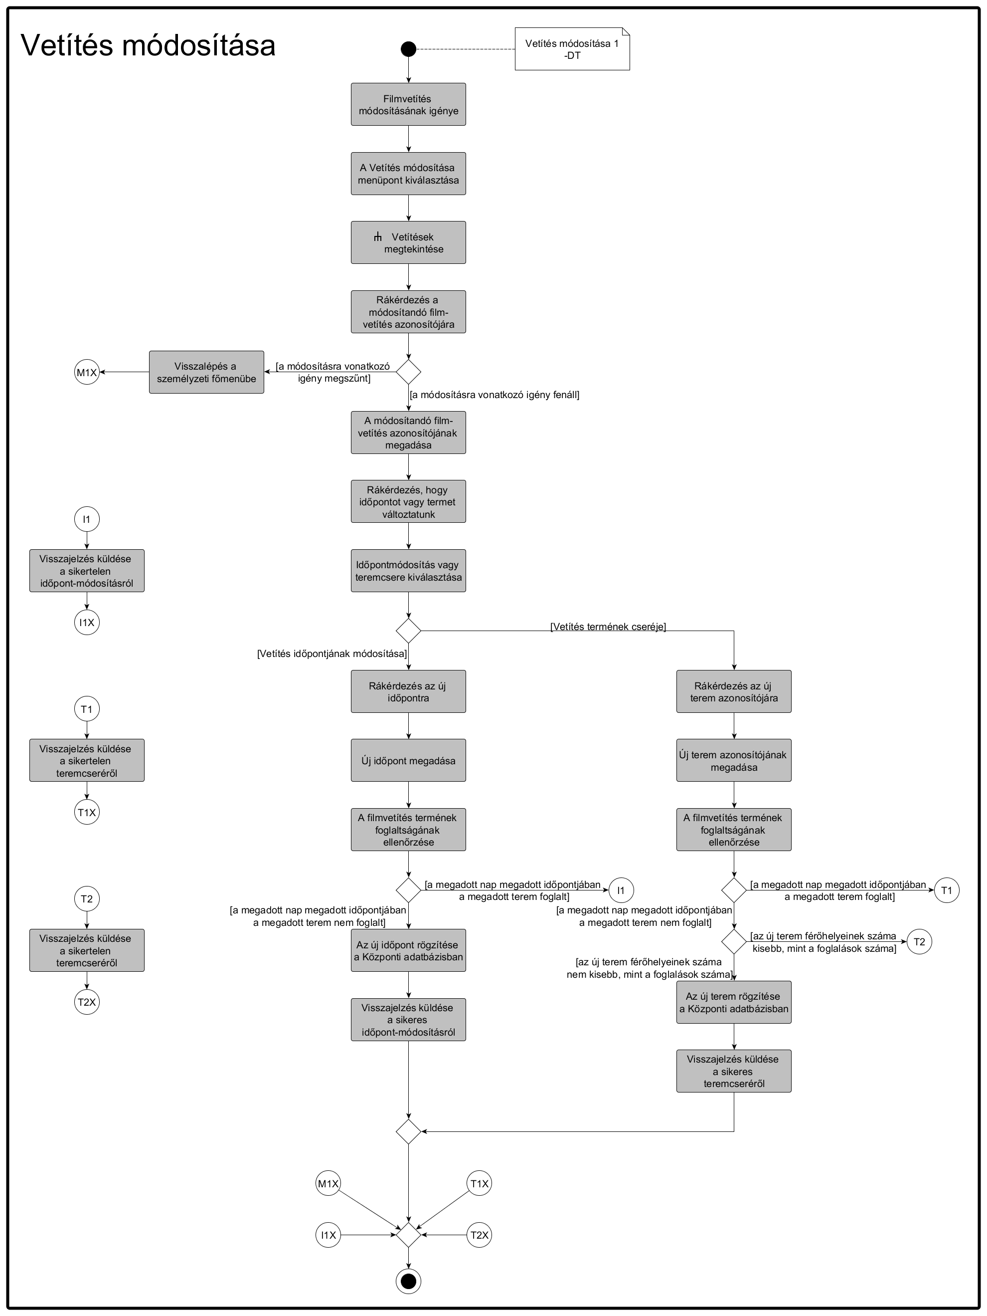

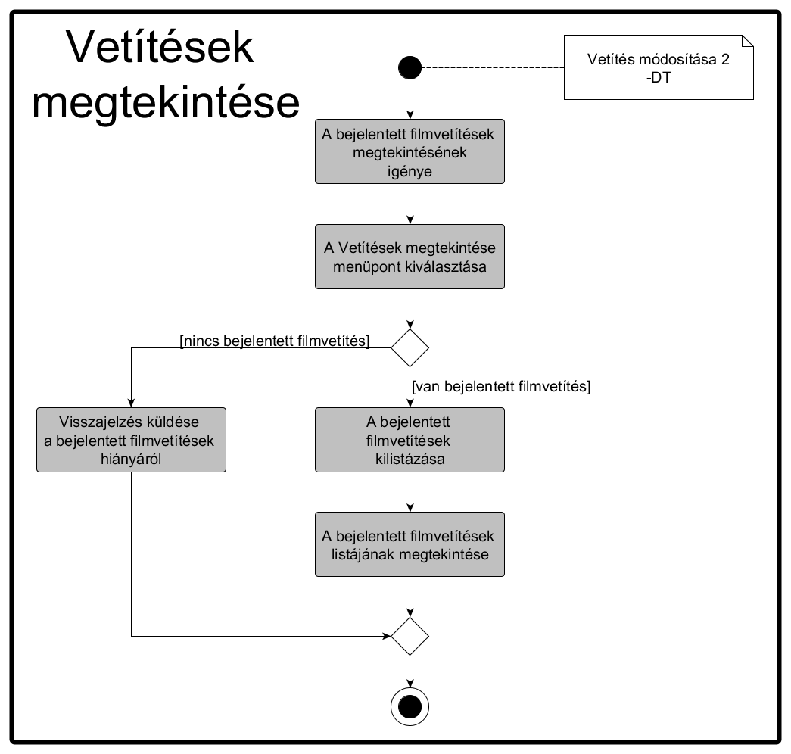

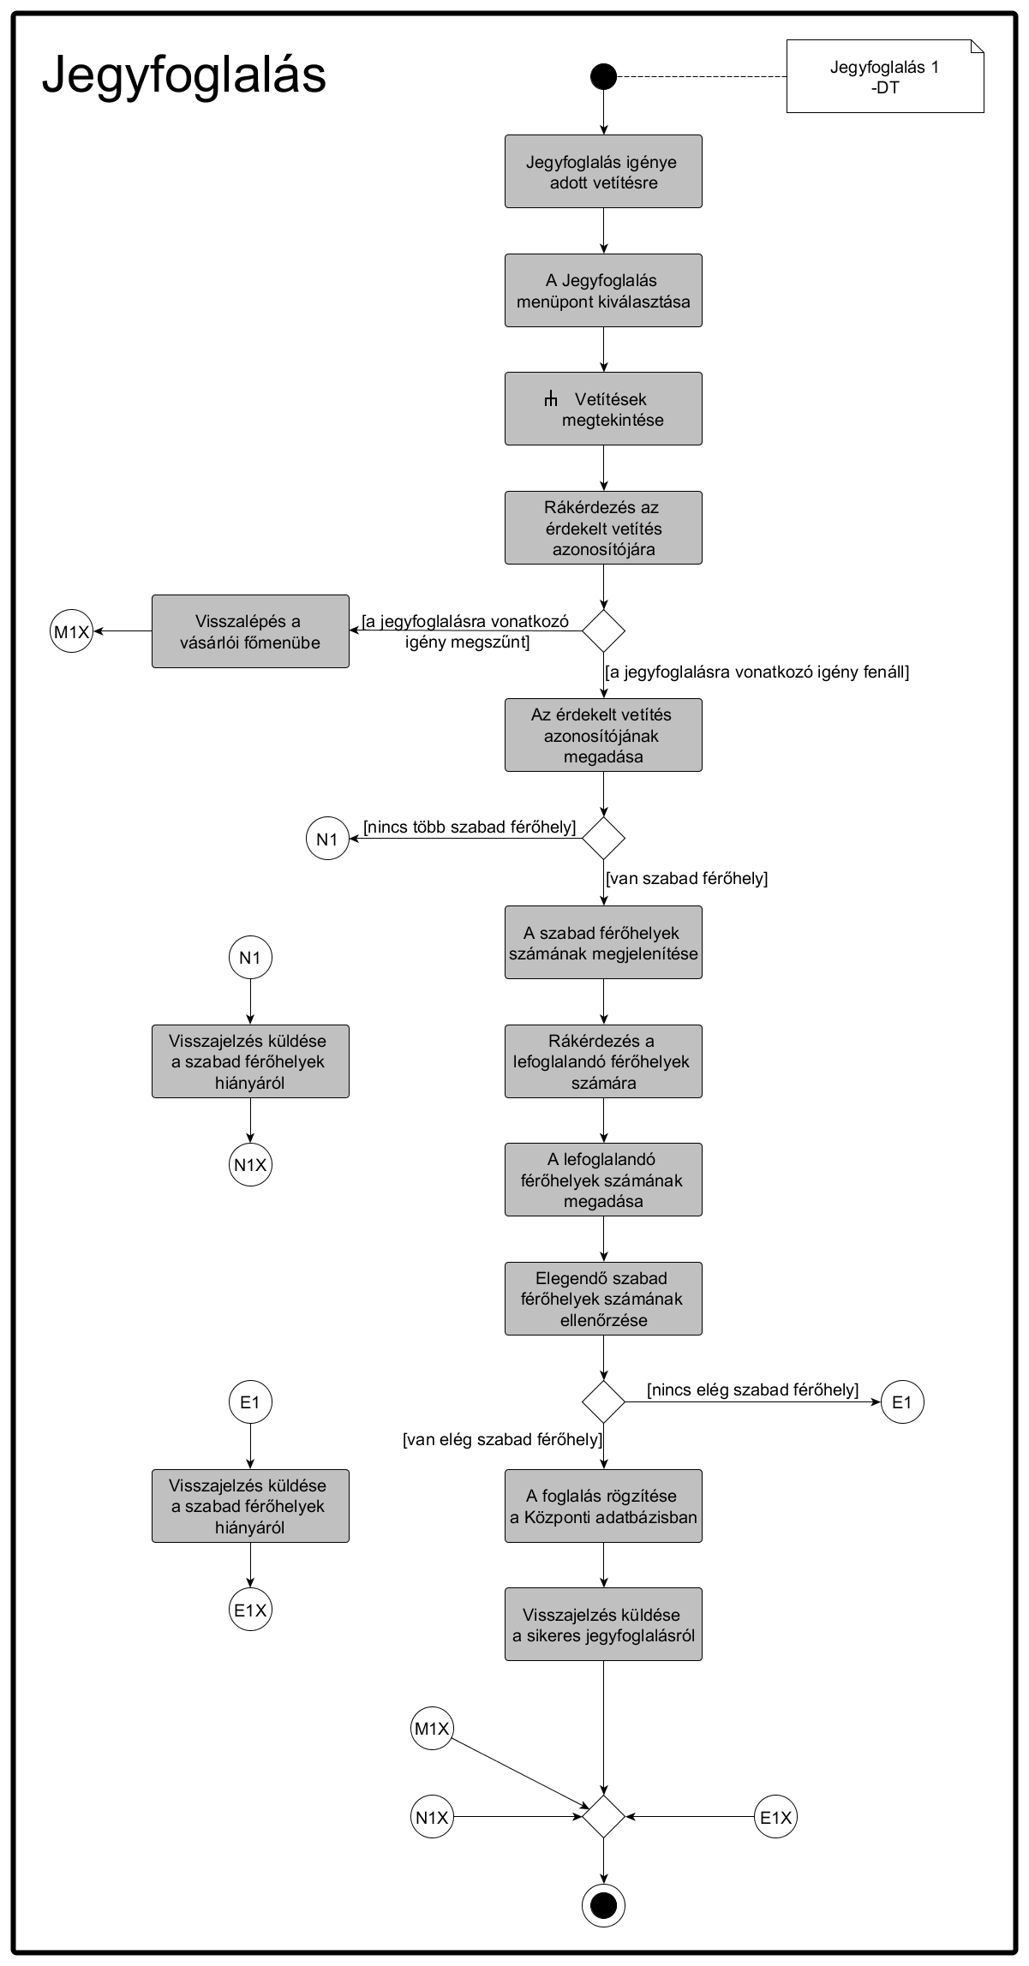

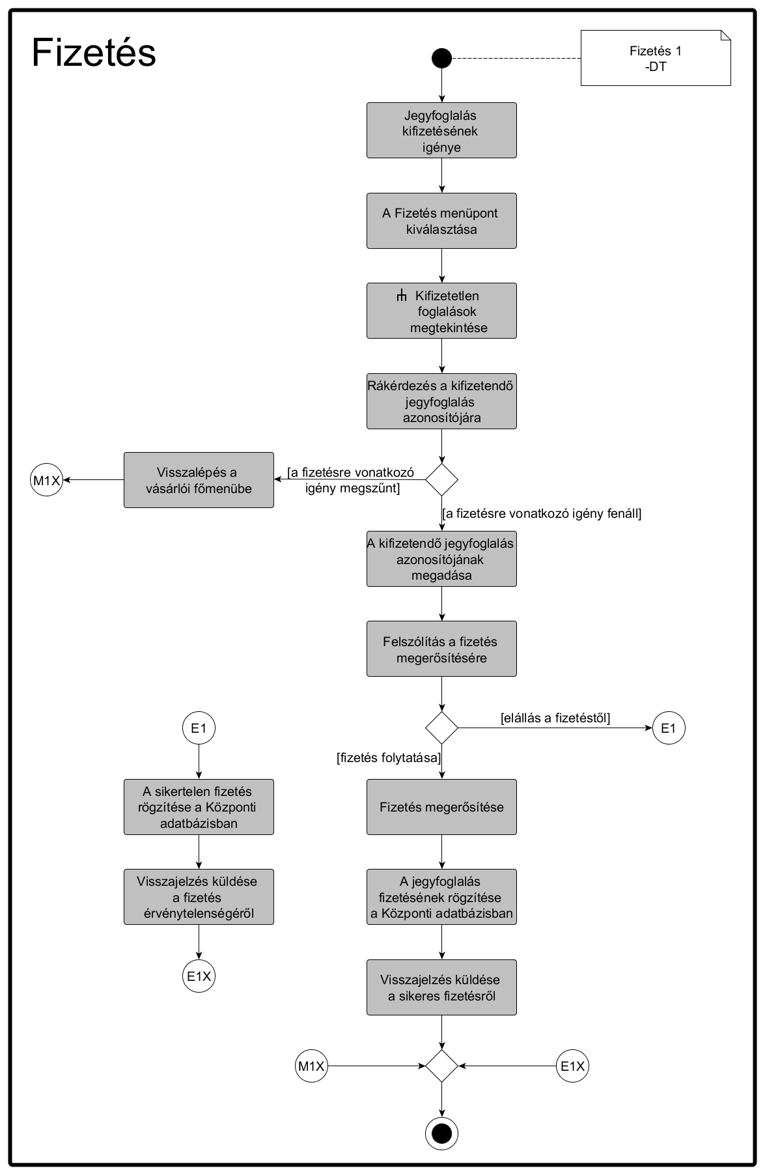

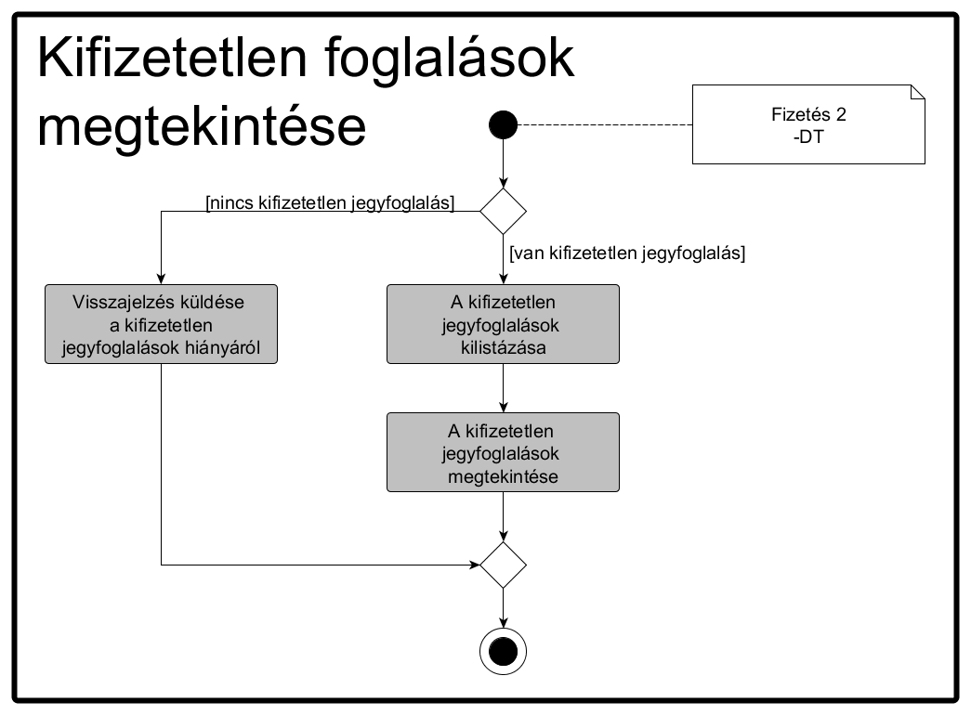
Osztálydiagram
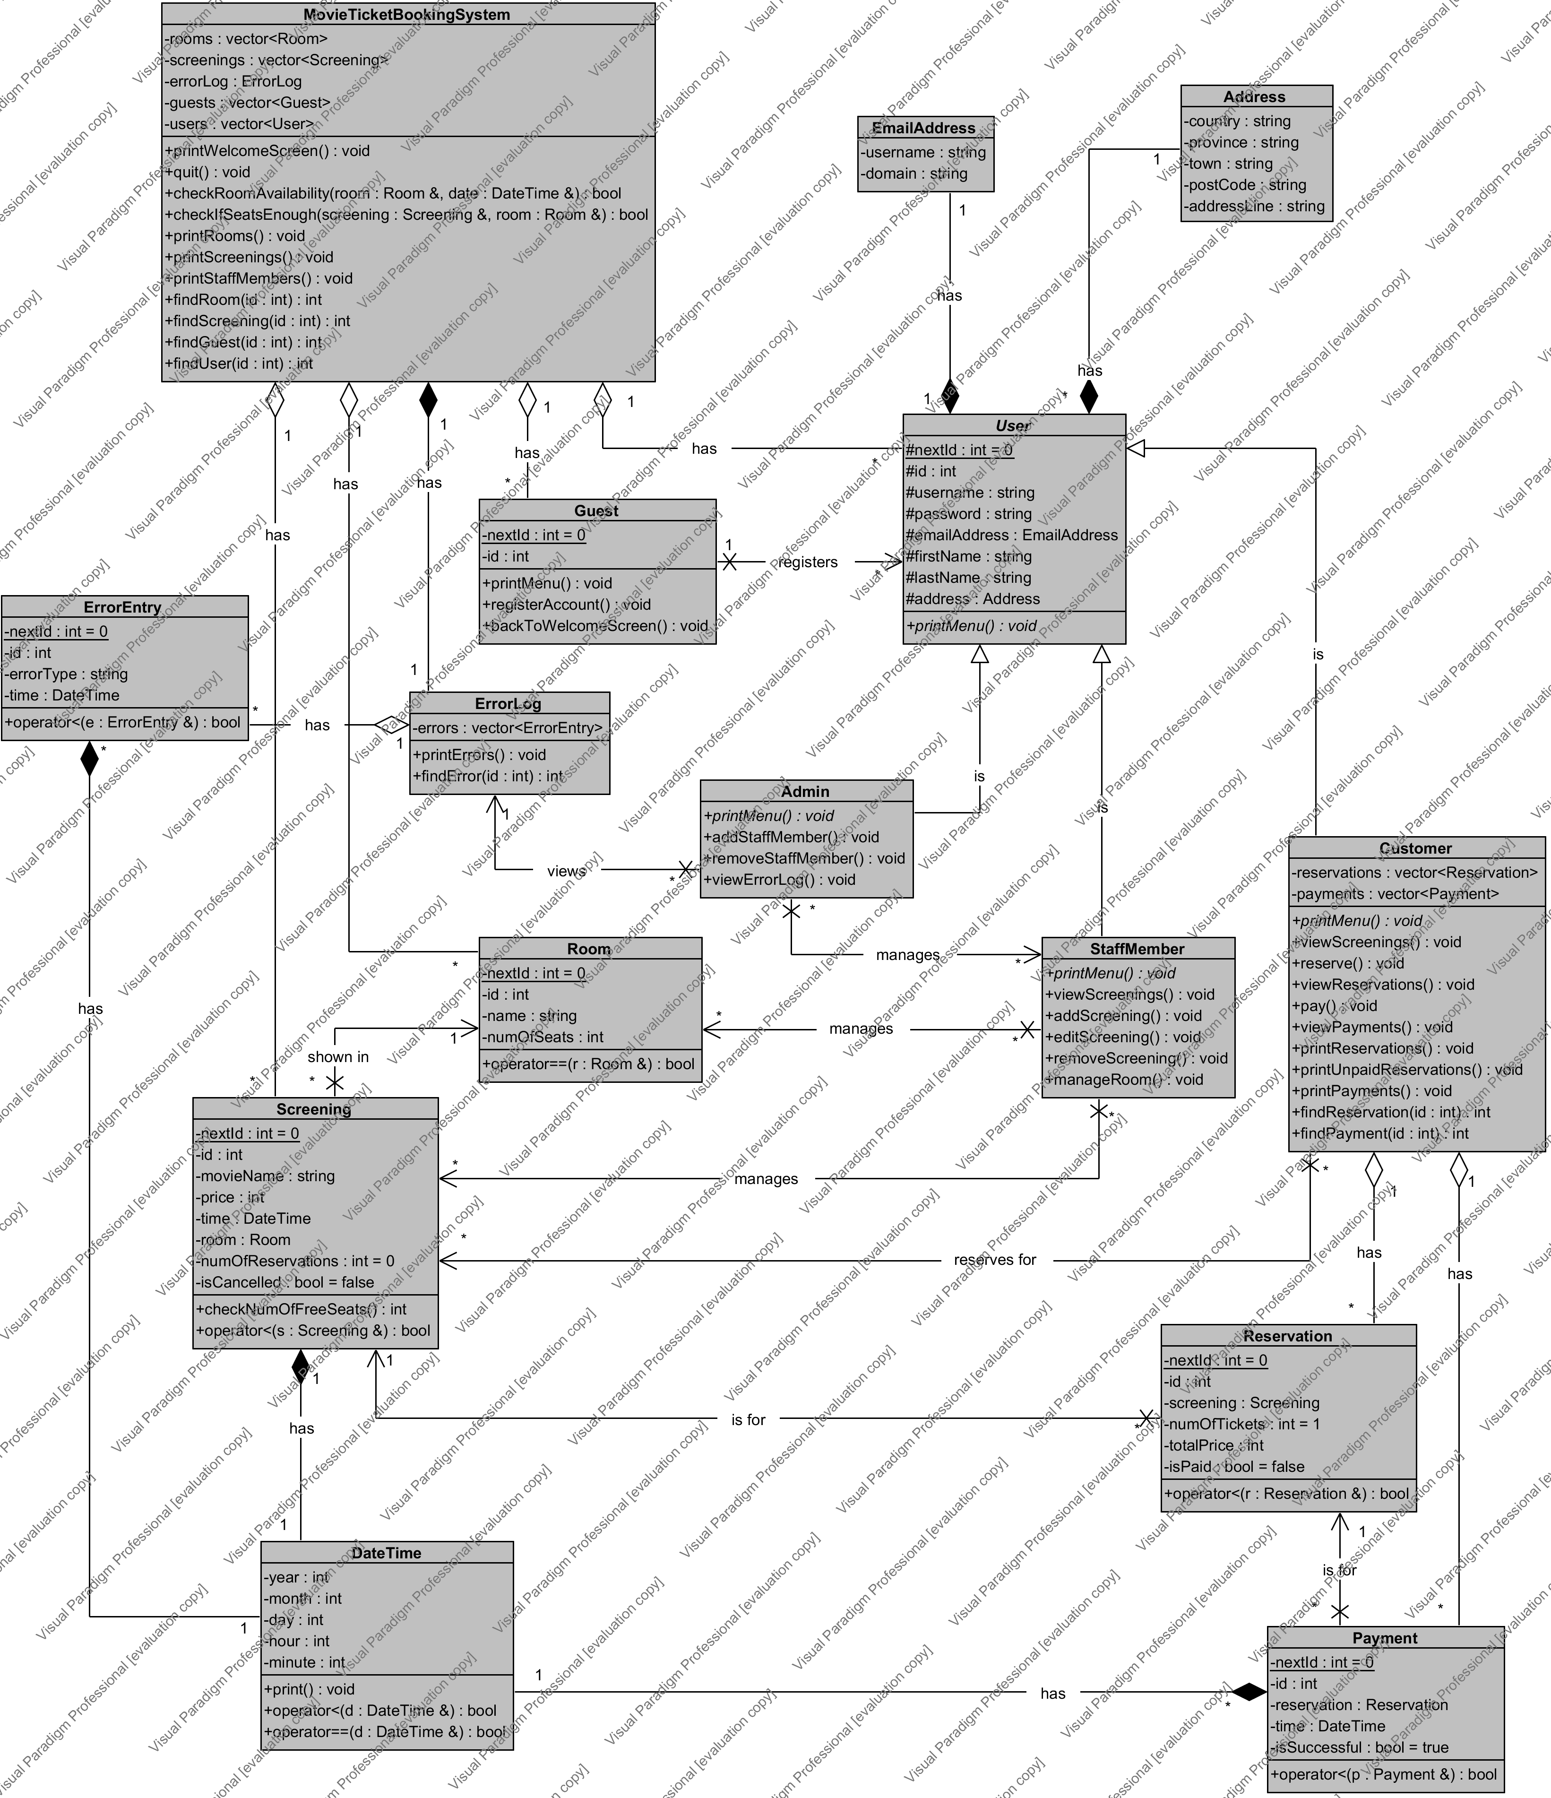

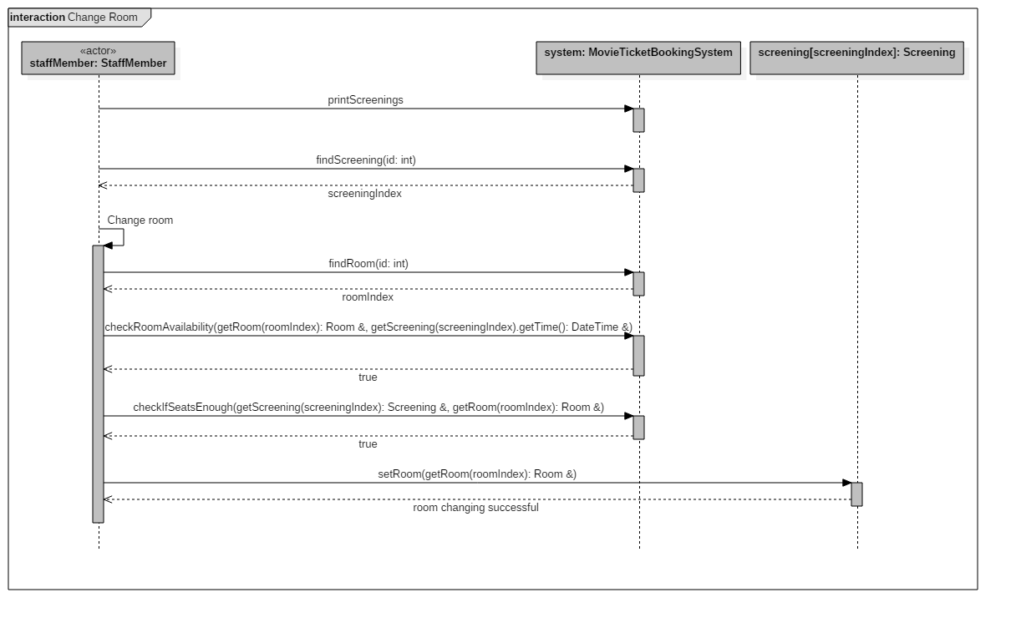
Szekvenciadiagramok

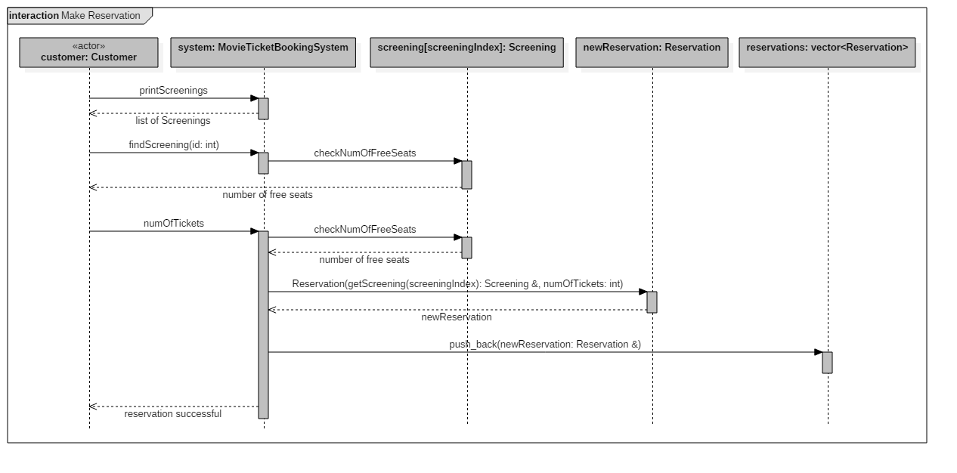

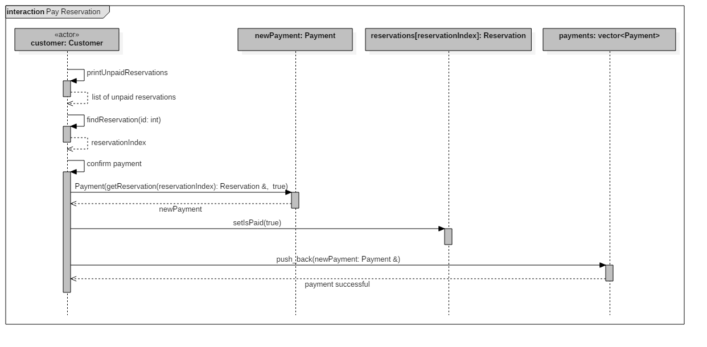
EOF

